PREVERJANJE ZNANJA: Človek razmišlja: iznajdbe, ki so spremenile življenje ljudi

- Kaj je iznajdba ali izum?
- da se znajdeš v življenju b) jutranja domislica c) nekaj, kar smo na novo iznašli

- Navedenim prazgodovinskim izumom dopiši njihovo uporabnost.

Sekira: _________________________________________________________________
Lesena palica: __________________________________________________________
Nož: __________________________________________________________________
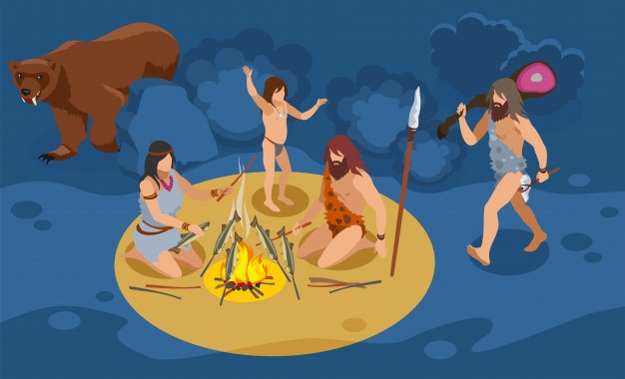
- S pomočjo slike zapiši, kaj je ogenj omogočal ljudem.
__________________________________________
__________________________________________
__________________________________________

- Med spodnjimi odgovori sta dva pravilna. Podčrtaj ju.

Kolo je že ob svojem nastanku omogočilo:
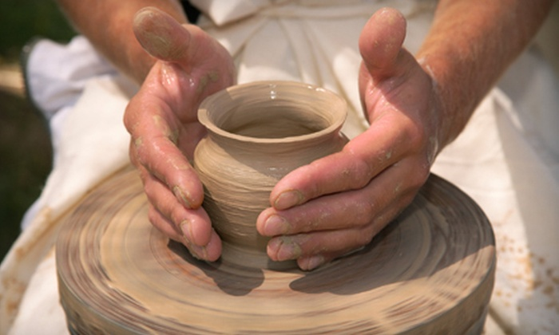
Na sliki: lončarsko vreteno
- uporabo lončarskega vretena za izdelovanje glinene posode,
- razvoj zlogovne pisave,
- preobrat v kopenskem prometu,
- gradnjo preprostih koč.

- Oglej si slike in pod vsako zapiši, katero prevozno sredstvo prikazuje ter kaj je poganjalo predmet na sliki.
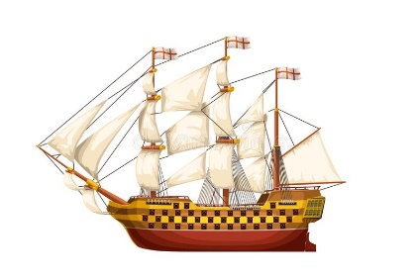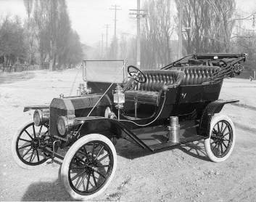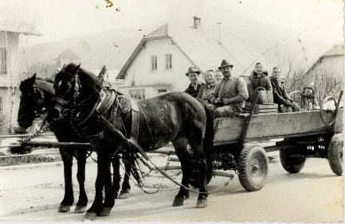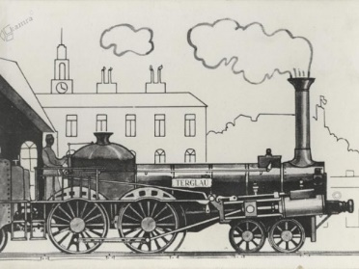
___________________ _________________ _____________________ _________________
___________________ _________________ _____________________ _________________

- V 18. stoletju se je pričela doba, ko so tehnične spremembe postajale vse večje in hitrejše. Stroji so v naslednjih stoletjih spremenili način življenja.

Kateri stroj je izumil ali izpopolnil James Watt?_______________________
Na kakšen pogon je deloval? ____________________________________
Obkroži tri dejavnosti, v katerih so uporabljali parni stroj.

- fotografiranje b) promet c) železarstvo d) tekstilna industrija e) novinarstvo

- Preberi odlomek in odgovori na vprašanje.

Ko je Ljubljana leta 1849 postala končna postaja na južni železnici, je prevoz naprej do Trsta potekal z vozovi. Po voznem redu je voz za prevoz pošte, paketov, ljudi odpeljal iz Ljubljane ob 6. uri zjutraj in prispel v Trst ob 19.25 uri. Za pot je potreboval 13 ur in 25 minut. Dne 20. junija 1857 je bila odprta železniška proga Ljubljana – Trst. Prvi vlak, imenovan Pirano, je za pot potreboval 6 ur in 30 minut.

Katero prednost vlaka razbereš iz besedila?
________________________________________________________________________

Navedi še dve prednosti vlaka v primerjavi z vozovi na konjsko vprego.
________________________________________________________________________
________________________________________________________________________

- V tabeli so navedene značilnosti hidroelektrarn, termoelektrarn in jedrskih elektrarn. Z modro barvo pobarvaj značilnosti hidroelektrarn, z rdečo značilnosti termoelektrarn, z zeleno pa značilnosti jedrskih elektrarn.

voda | zemeljski plin
nafta | atomska jedra
radioaktivni odpadki | premog

- K posameznim navedenim področjem dopiši največja odkritja 20. stoletja.
Medicina: _______________________________________________________________
Promet: ________________________________________________________________
Raziskovanje vesolja: _____________________________________________________
PREVERJANJE ZNANJA MI MORATE OBVEZNO POSLATI V PREGLED.

